PRZEDSZKOLE W DOMU: 08.04.2021
Propozycje zabaw dla dzieci z grupy II
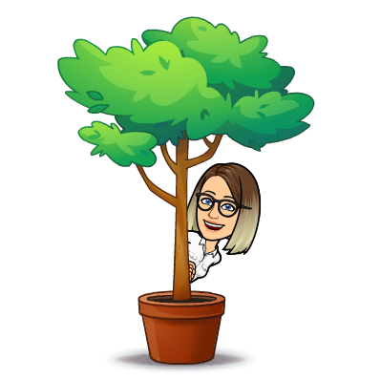
Temat kompleksowy: „Wiosenne porządki”
Temat dnia: „Wiosenne porządki w domu”
Cele:
- Wdrażanie do dbania o estetykę otoczenia
- Rozwijanie pamięci wzrokowej
- Ćwiczenie orientacji przestrzennej
- Rozpoznawanie i nazywanie przedmiotów służących do sprzątania

- Zabawa ruchowa „Nos i włos” – utrwalanie orientacji w schemacie własnego ciała

Dotknij nosa,
dotknij włosa,
dotknij ucha,
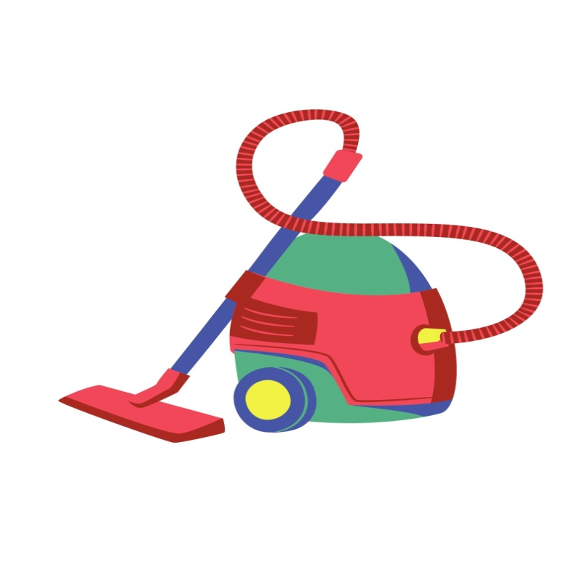
dotknij brzucha.
Ręce w górę,
zrób figurę.
ręce w bok,
a teraz skok!
Link do nagrania przesłany został na adres e-mail. (zabawa ruchowa)
- „Sprzątamy cały dom” – co słyszysz? – rozpoznawanie urządzenia – odkurzacz, nazywanie przyborów służących do prac porządkowych przedstawionych na prezentacji.
Link do nagrania przesłany został na adres e-mail. (Przedszkole w domu – porządki)
- Zabawa ruchowa „Robot - odkurzacz nowej generacji”
- Odkurzacze jeżdżą po pokoju i odkurzają (dziecko ślizga się i próbuje wydawać odgłos odkurzacza
- Odkurzacz włącza funkcję mycia podłogi (dziecko się zatrzymuje i porusza stopami do przodu i do tyłu)
- Odkurzacz włącza opcję polerowania podłogi (dzieci kręcą się na pupie wokół własnej osi).

- 4-latki wykonanie ćwiczenia: Karta pracy 2 nr 55 – ćwiczenie spostrzegawczości, porównywanie kształtów.
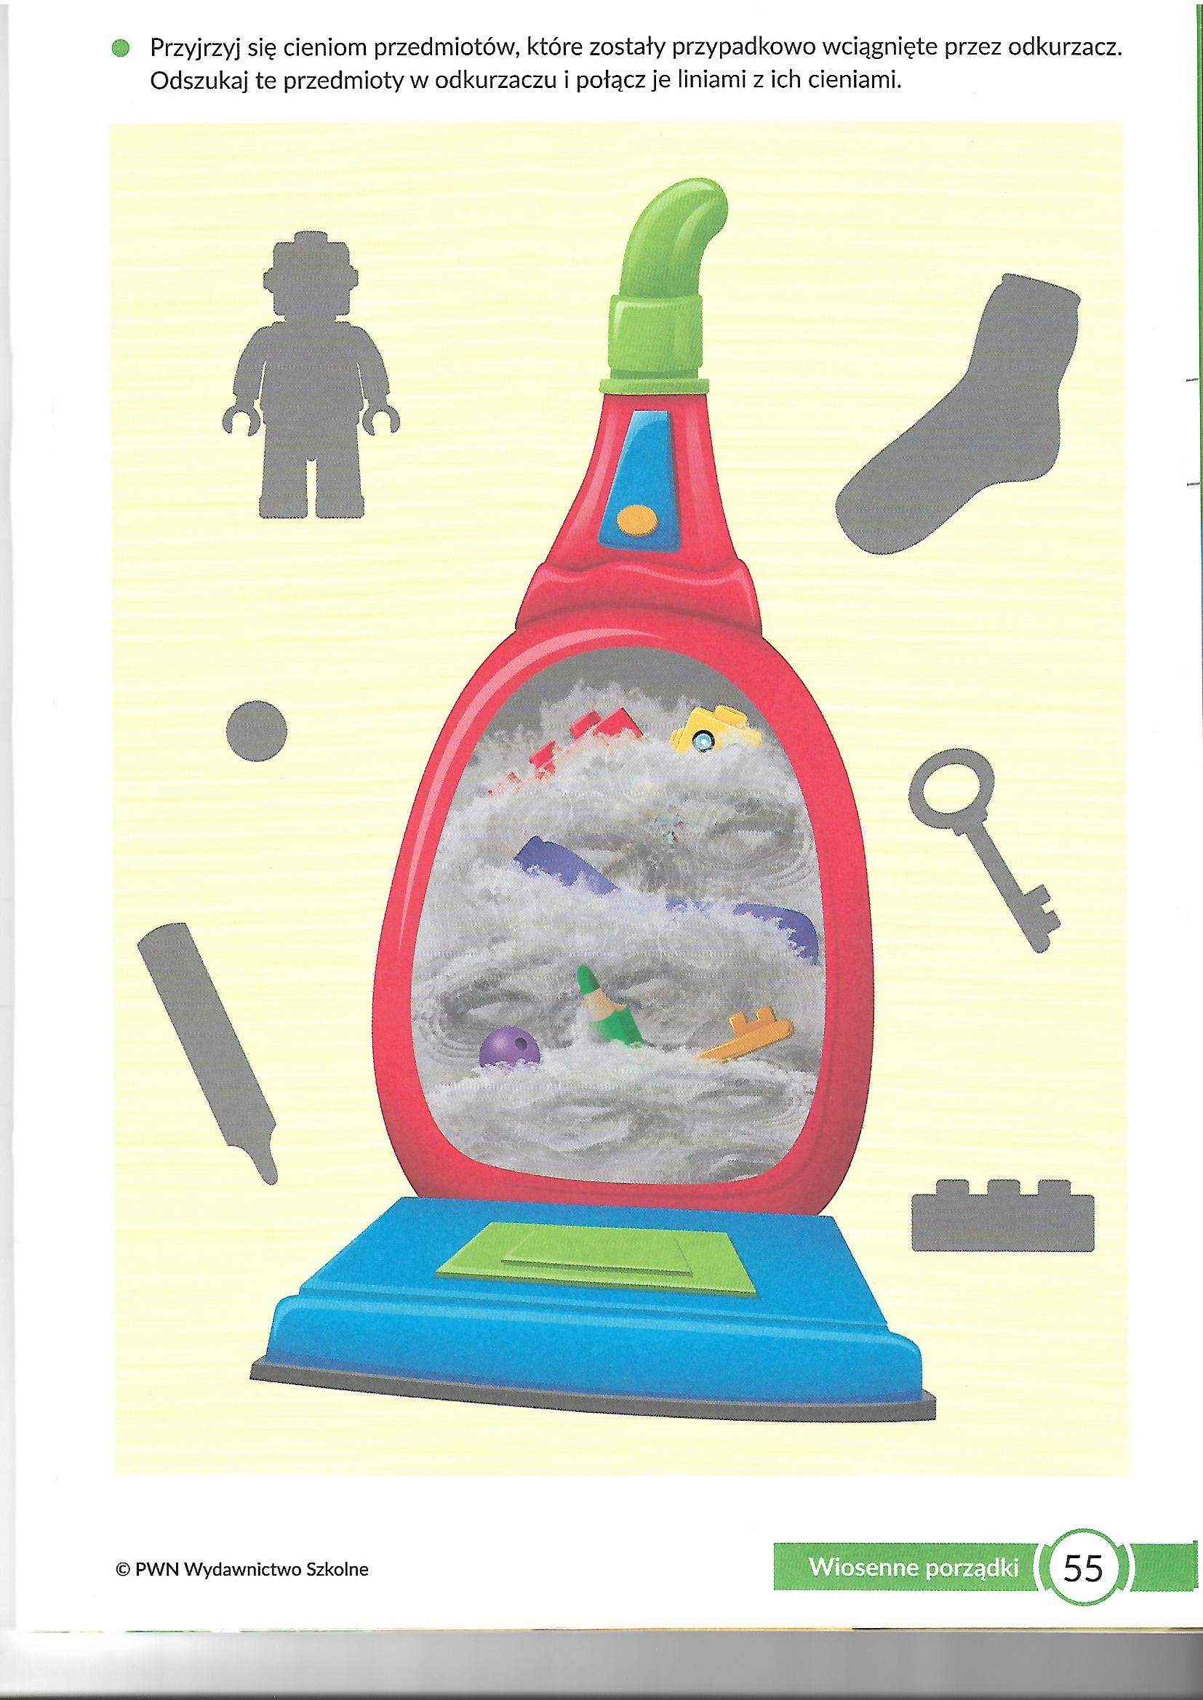
- Aktywność plastyczna: „Wiosenny koszyczek” – wykonanie koszyczka z papieru jako dekoracji do pokoju: wycinanie i przyklejanie kolorowych kształtów.

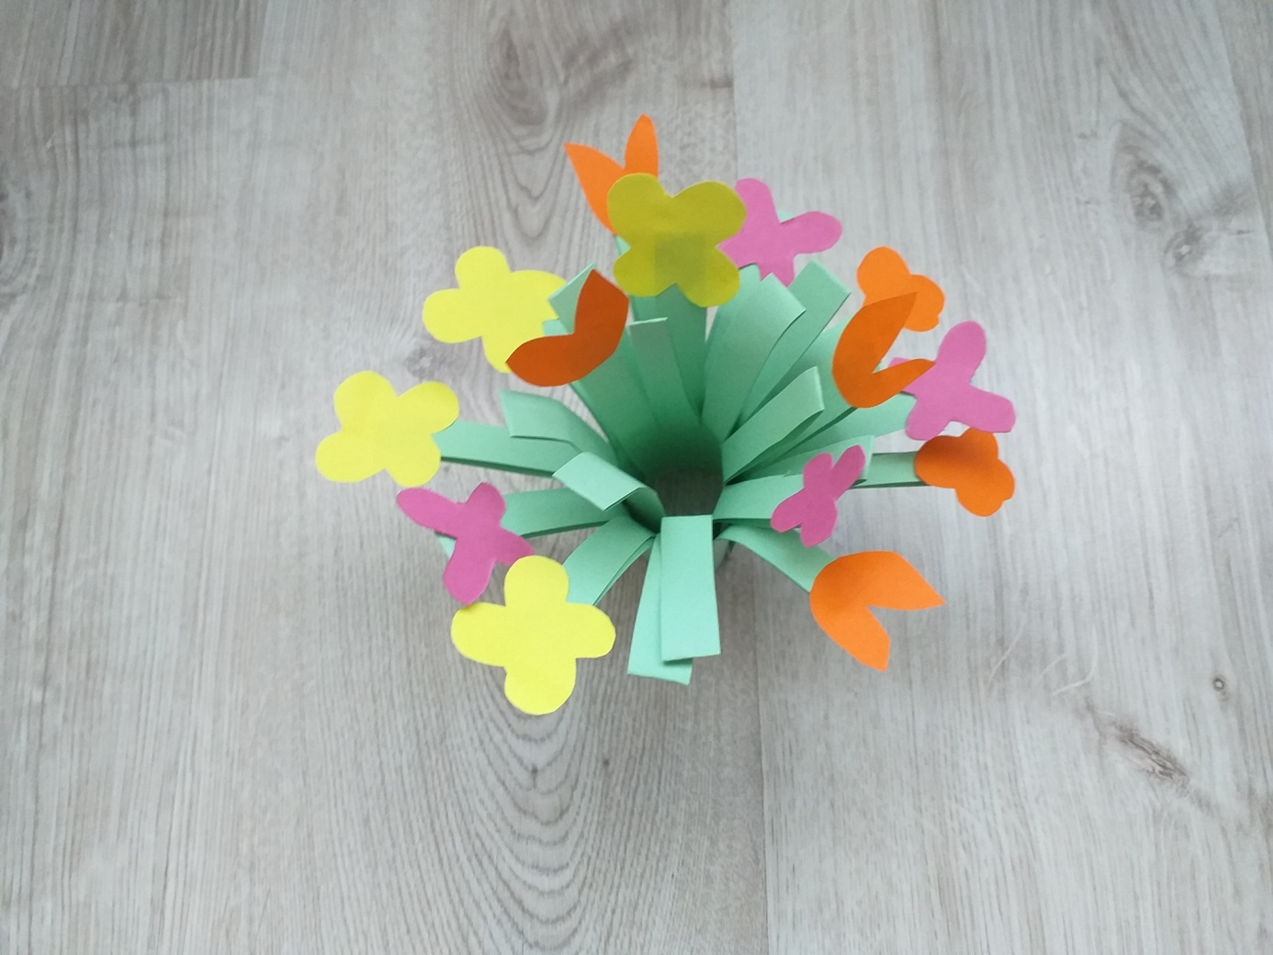

3-latki: ćwiczenie grafomotoryczne – odszukaj urządzenia, które potrzebne są do sprzątania. Pokoloruj.
Karta pracy znajduje się na kolejnej stronie.

